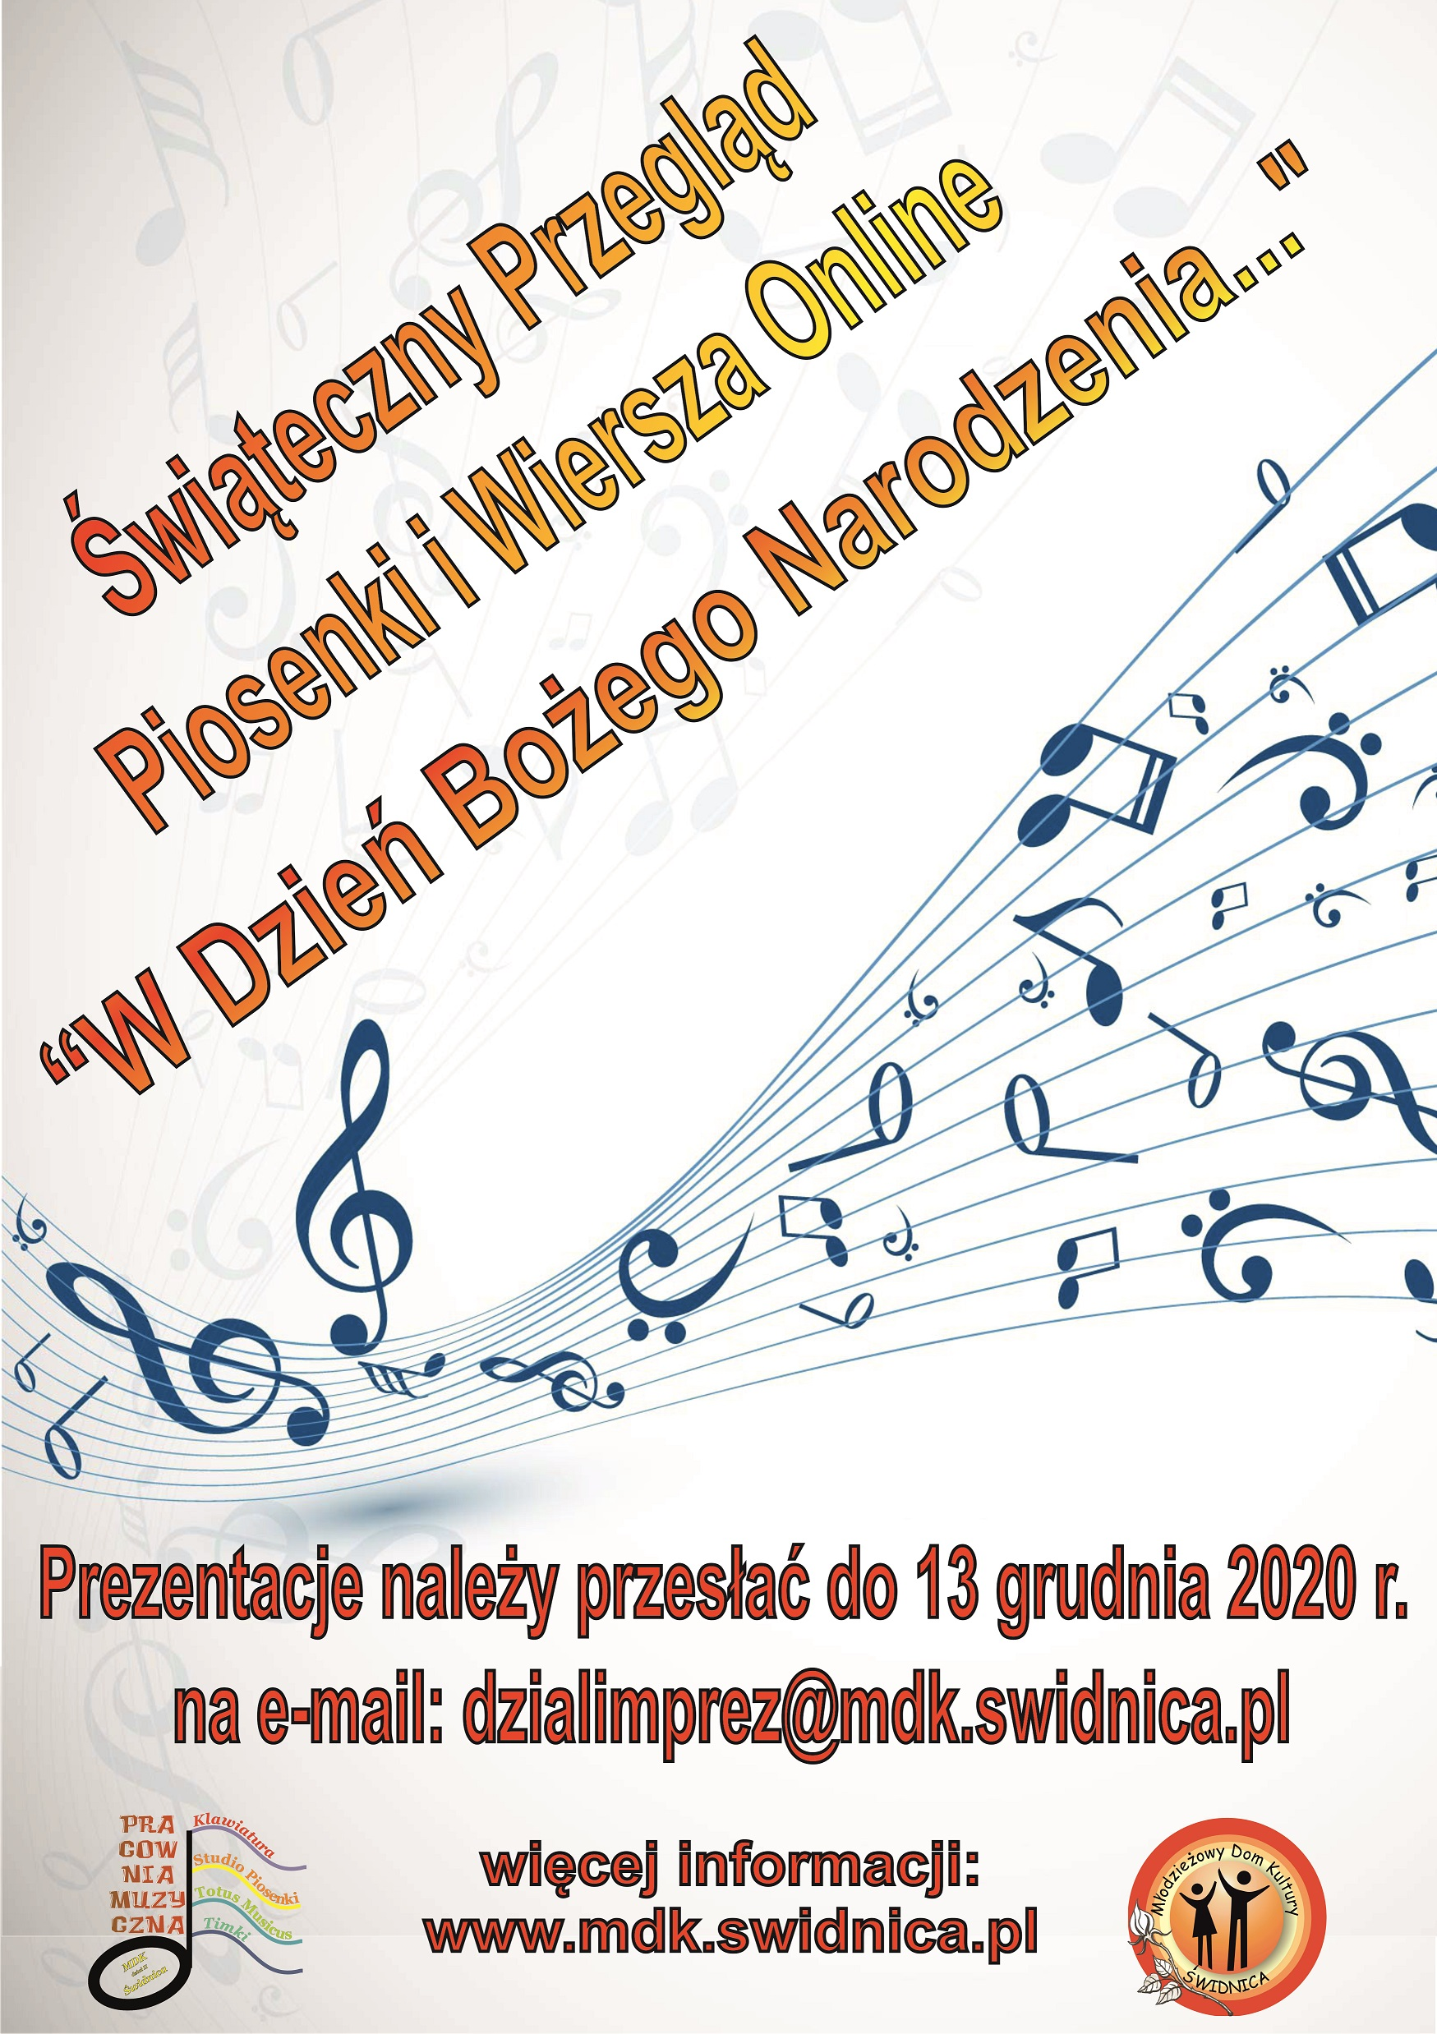
świąteczny Przegląd Piosenki i Wiersza online
"W Dzień Bożego Narodzenia..."
Organizatorem Przeglądu jest Pracownia "Muzyczna Nie-Nuda" - dz. II Młodzieżowego Dom Kultury im. Mieczysława Kozara - Słobódzkiego w Świdnicy
Cele konkursu:
- podtrzymywanie zwyczaju kolędowania i tradycji związanych z okresem Świąt Bożego Narodzenia
- rozwijanie wśród uczestników zajęć MDK aktywności artystycznej związanej z przeżywaniem świąt Bożego
- umożliwienie uczestnikom zajęć MDK w publicznej prezentacji własnych umiejętności sytuacji ograniczeń epidemicznych
- przygotowanie prezentacji świątecznej MDK

Uczestnicy:
- Konkurs skierowany jest do wszystkich uczestników zajęć Młodzieżowego Domu Kultury w Świdnicy
- Konkurs rozstrzygnięty będzie w następujących kategoriach:
- I prezentacja wokalna
- II prezentacja instrumentalna
- III prezentacja teatralna

Warunki:
- przegląd odbędzie się online i ma charakter konkursu
- zadaniem uczestników Przeglądu jest zaprezentowanie jednego utworu (kolędy- piosenki czy wiersza-tekstu) o tematyce bożonarodzeniowej w dowolnej formie: wokalnej, instrumentalnej czy teatralnej
- forma akompaniamentu stosowanego do prezentacji jest dowolna
- nagranie (film) może być wykonane w warunkach domowych, na powszechnie dostępnym sprzęcie: kamera, telefon, tablet i powinno być nagrane w ujęciu poziomym z jednego miejsca - mile widziane akcenty świąteczne w stroju czy scenografii
- czas występu nie może przekroczyć 5 minut

Termin:
- zgłoszenia wraz z nagraną prezentacją należy dostarczyć do dnia
13 grudnia 2020r. na adres email: dzialimprez@mdk.swidnica.pl
lub bezpośrednio do działu imprez na nośniku pendrive
- ogłoszenie wyników będzie miało miejsce w przedświątecznym tygodniu - najpóźniej do 22 grudnia 2020r. na stronie internetowej www.mdk.swidnica.pl

Ocena i nagrody
- Jury oceniać będzie: dobór repertuaru związany z charakterem przeglądu, interpretację, poziom warsztatu wykonawczego - poprawność wykonawczą i techniczną
- laureaci otrzymują nagrody ufundowane przez Młodzieżowy Dom Kultury w Świdnicy
- najlepsze prezentacje konkursowe zostaną przedstawione on-line na stronie internetowej i profilu Facebook placówki jako świąteczna prezentacja MDK
- wszyscy uczestnicy otrzymają pamiątkowe dyplomy

Sprawy organizacyjne:
- Zgłoszenie powinno zawierać:
- imię i nazwisko wykonawcy/nazwę zespołu - wiek/klasa
- tytuł utworu
- kategorię (I- wokalna, II-instrumentalna lub III- teatralna)
- nazwę pracowni
- imię i nazwisko opiekuna pracowni
- w zależności od ilości i rodzaju zgłoszeń podział na kategorie wykonawcze może zostać rozszerzony.
- wszelkich informacji udziela koordynator konkursu Agnieszka Banach - pracownia muzyczna dz. II MDK

Serdecznie zapraszamy do udziału w przeglądzie.

